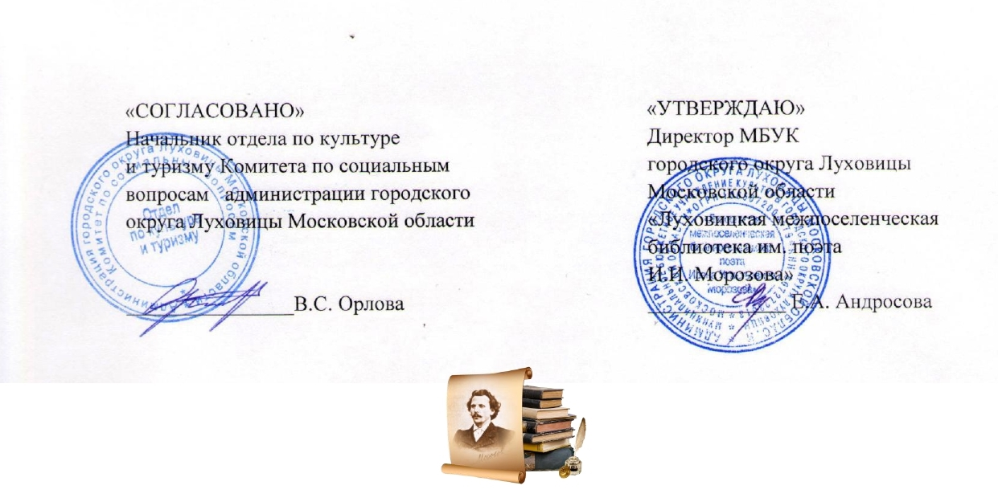



План мероприятий

МБУК «Луховицкая межпоселенческая библиотека имени поэта И.И. Морозова»

на **АВГУСТ 2024** года.

|  |  |  |  |  |  |
| --- | --- | --- | --- | --- | --- |
| №  п/п | Срок исполнения | Наименование мероприятий | Предполагаемое количество участников | Исполнитель | Место проведения |
|  | 02.08.2024  13.00 | Беседа  «Твой безопасный путь» (ПДД) | 10 | Шарова О.С. | Головачевская сельская библиотека, или д/о МБОУ «Выкопанская СОШ»  (по согласованию) |
|  | 02.08.2024  11.00 | Игра  «Почитаем, поиграем, отдохнём, время с пользой проведём»  (Летний читальный зал) | 7 | Лищенко М.И. | МБОУ Павловская ООШ (дошкольное отделение) |
|  | 02.08.2024  12.00 | «День рождения светофора»  (Международный день светофора) | 12 | Лисицына Л.М. | Белоомутская библиотека им. Н.П. Огарёва |
|  | 2.08.2024  16.00 | Ролевая игра  «У светофора нет каникул» | 15 | Борисова О.Ю | Матырская сельская библиотека |
|  | 02.08.2024 | Уличная культурно-информационная программа «День и ночь несет дозор у дороги светофор»  (к Международному дню светофора) | 8 | Корнеева Е.А | Астаповская библиотека |
|  | 03.08.2024  11.00 | Игровая программа  «Азбука дорожного движения» | 10 | Шарова О.С. | Подлипковская сельская библиотека  или д/о МБОУ «Выкопанская СОШ»  (по согласованию) |
|  | 03.08.2024 | Игра  «Поможем Светофорчику»  (Международный день светофора) | 10 | Бухтаева В.И. | Фруктовская сельская библиотека |
|  | 04.08.2024  11.08.2024  18.08.2024  28.08.2024  12:00 | Кружок по подготовке к школе  «Дошколёнок» | 5 | Кулакова В.М. | Ловецкая сельская библиотека |
|  | 05.08.2024 | Игра  «Красный, желтый, зеленый» | 8 | Обыденова Т.В | Городская детская библиотека |
|  | 06.08.2024  16.00 | «День села»: фотовыставка  Мастер класс  «Дорога ложка к обеду» | 60 | СДК, Старостина А.П. | СДК |
|  | 07.08.2024  15.00 | Литературный час  «В гостях у собаки»  (К 85-летию со дня рождения русского писателя Козлова С.Г.) | 10 | Старостина А.П. | Григорьевская сельская библиотека |
|  | 07.08.2024 | Литературные посиделки  «Подружись с хорошей книгой»  (День книголюба) | 10 | Бухтаева В.И. | Фруктовская сельская библиотека |
|  | 07.08.2024  16.00 | Кинопоказ  «Сказки Пушкина» | 15 | Борисова О.Ю | Матырская сельская библиотека |
|  | 07.08.2024 | Час полезных советов «Пожарная безопасность» | 10 | Корнеева Е.А | Астаповская библиотека |
|  | 08.08.2024 | Час весёлых затей  «Физкультуре – физкульт-УРА!» | 16 | Льгова В.Н. | Городская детская библиотека |
|  | 08.08.2024  13.00 | Лаборатория здоровья  «Лучше спорта может быть только спорт»  (к Всероссийскому дню физкультурника) | 21 | Боголепова Е.Н. | Центральная библиотека |
|  | 08.08.2024  12.00 | Литературное путешествие  «В сказочной стране Туве Янссон)  (110 лет со дня рождения) | 12 | Гаврюшина Т.В. | Белоомутская библиотека им. Н.П. Огарёва |
|  | 09.08.2024  14.00 | Акция  «Чистая река» | 12 | Старостина А.П. | Григорьевская сельская библиотека |
|  | 09.08.2024  12.00 | Литературный сундучок  «В мире сказок Одоевского» (День рождение В.Ф.Одоевского) | 17 | Лопухина В.А. | Центральная библиотека |
|  | 09.08.2024  12.00 | Обзор у книжной выставки «Народов много — страна одна)  (День коренных народов мира) | 15 | Гаврюшина Т.В. | Белоомутская библиотека им. Н.П. Огарёва |
|  | 10.08.2024  12:00 | Спортивное мероприятие  «Быть здоровым - это модно!» | 10 | Кулакова В.М. | Ловецкая сельская библиотека |
|  | 11.08.2024  16.00 | Интерактивный праздник «День арбуза» | 20 | Старостина А.П. | Григорьевская сельская библиотека |
|  | 13.08.2024 | Час творчества по созданию книжки-малышки  «Серая шейка - лесная уточка» | 7 | Корнеева Е.А | Астаповская библиотека |
|  | 13.08.2024 | Экологический пикник с детскими журналами о природе и животных  «С журналом на прогулке» | 15 | Обыденова Т.В | Городская детская библиотека |
|  | 13.08.2024  13.00 | Игра-путешествие  «Серпантин любимых книг» | 15 | Лопухина В.А. | Центральная библиотека |
|  | 13.08.2024  16.00 | Игра-викторина «Литературный ералаш» | 15 | Борисова О.Ю | Матырская сельская библиотека |
|  | 14.08.2024 | Литературный квиз  «Виртуоз сатирического жанра»  (130 лет со дня рождения М.М. Зощенко) | 10 | Бухтаева В.И. | Фруктовская сельская библиотека |
|  | 14.08.2024  11.00 | День весёлых затей  «Читай, познавай, общайся, играй!..» | 17 | Мазко С.М. | Выездная |
|  | 14.08.2024  12.00 | Литературный час «Волшебница с зонтиком»  (125 лет со дня рождения П. Трэверс) | 12 | Гаврюшина Т.В. | Белоомутская библиотека им. Н.П. Огарёва |
|  | 14.08.2024 | Час информации  «Медовый спас - всего про запас» | 15 | Корнеева Е.А | Астаповская библиотека |
|  | 15.08.2024 | Библиотечный кинозал  «Вот они какие, мультики родные!» | 10 | Льгова В.Н. | Городская детская библиотека |
|  | 15.08.2024  12.00 | Познавательный час  «Наши верные друзья»  (Всемирный день бездомных животных) | 12 | Гаврюшина Т.В. | Белоомутская библиотека им. Н.П. Огарёва |
|  | 15.08.2024  12.00 | Краеведческая игра-путешествие  «Мой район – моя гордость»  (95 лет со дня образования Московской области и Луховицкого района) | 15 | Конторщикова И.Е. | Городская библиотека №1 |
|  | 15.08.2024  16.00 | Познавательная игра «Загадки мудрого филина» | 15 | Борисова О.Ю | Матырская сельская библиотека |
|  | 16.08.2024  12.00 | День библиографии  «Твои друзья - книжки почемучки» | 12 | Никитина С.В. | Белоомутская библиотека им. Н.П. Огарёва |
|  | 17.08.2024 | Краеведческая библиопанорама  «Про мир и дом, где мы живём»  (День города Луховицы) | 15 | Льгова В.Н. | Городская детская библиотека |
|  | 17.08.2024  11.00 | Информационные минутки «Выбирая спорт – выбираете здоровье! | 15 | Борисова О.Ю | Матырская сельская библиотека |
|  | 12.08. - 18.08.2024  16.00 | Творческий интенсив «Хозяюшки» | 35 | Старостина А.П. | Григорьевская сельская библиотека |
|  | 20.08.2024 | Час весёлого настроения  «Трям! Здравствуйте»  (22 августа – 85 лет С. Козлову) | 16 | Льгова В.Н. | Городская детская библиотека |
|  | 20.08.2024  16.00 | Акция  «Скоро в школу! Почитай-ка» | 40 | Старостина А.П. | Григорьевская сельская библиотека |
|  | 20.08.2024  12.00 | Весёлый час литературного героя  «Здравствуй, друг мой, Чебурашка!»  (День рождения Чебурашки) | 15 | Гаврюшина Т.В. | Белоомутская библиотека им. Н.П. Огарёва |
|  | 21.08.2024  13.00 | Мастер-класс «Душа России в символах её»  (День Государственного флага России) | 10 | Шарова О.С. | Головачевская сельская библиотека, или д/о МБОУ «Выкопанская СОШ»  (по согласованию) |
|  | 21.08.2024  13.00 | Патриотический час  «Гордо реет флаг державный» | 20 | Когтев В.В. | Центральная библиотека |
|  | 21.08.2024  12.00 | Час весёлого чтения  «По страницам сказок Сергея Козлова»  (85 лет со дня рождения С. Козлова) | 12 | Никитина С.М. | Белоомутская библиотека им. Н.П. Огарёва |
|  | 21.08.2024 | Литературно-исторический час  «Душа России – в символах её»  (ко Дню Государственного флага России) | 10 | Корнеева Е.А | Астаповская библиотека |
|  | 22.08.2024 | Мультимедийный час  «Три важных цвета» | 20 | Льгова В.Н. | Городская детская библиотека |
|  | 22.08.2024  13.00 | Мастер-класс  «Белый, синий, красный цвет – символ славы и побед»  (День Государственного флага России) | 10 | Шарова О.С. | Подлипковская сельская библиотека  или д/о МБОУ «Выкопанская СОШ»  (по согласованию) |
|  | 22.08.2024 | Час истории  «Под флагом единым»  (День государственного флага РФ) | 10 | Бухтаева В.И. | Фруктовская сельская библиотека |
|  | 22.08.2024  13.00 | Историко- патриотический праздник  «Гордо реет Флаг Российский над Окой»  (к 355 – летию со дня поднятия Российского триколора на корабле «Орел» в селе Дединово) | 48 | Когтев В.В. | Центральная библиотека |
|  | 22.08.2024  12.00 | Час патриотизма  «Мой флаг – моя гордость»  (День государственного флага) | 15 | Гаврюшина Т.В. | Белоомутская библиотека им. Н.П. Огарёва |
|  | 22.08.2024  12.00 | Час истории  «Три цвета Родины»  (День российского флага) | 15 | Конторщикова И.Е. | Городская библиотека №1 |
|  | 23.08.2024  16.00 | «Арт-фест»  Фестиваль красок | 25 | Старостина А.П. | Григорьевская сельская библиотека |
|  | 23.08.2024  14.00 | Путешествие по детским изданиям  «Страна Журналия» | 12 | Старостина А.П. | Григорьевская сельская библиотека |
|  | 23.08.2024  16.00 | Игровая программа  «Во славу Российского флага!»  (День государственного флага России) | 15 | Симакова Л.Н. | Краснопоймовская сельская библиотека |
|  | 24.08.2024  11.00 | День открытых дверей  «Библиотека- территория успеха!» | 120 | Боголепова Е.Н. | Центральная библиотека |
|  | 24.08.2024  15:00 | Час истории  «И гордо реет флаг державный» | 10 | Кулакова В.М. | Ловецкая сельская библиотека |
|  | 25.08.2024  15:00 | Рисунки на асфальте  «Моя страна - моя Россия» | 10 | Кулакова В.М. | Ловецкая сельская библиотека |
|  | 27.08.2024 | Акция  «Книжка на ладошке» | 22 | Льгова В.Н. | Городская детская библиотека |
|  | 27.08.2024  13.00 | Познавательно – развлекательный квиз, посвященный дню российского кино  «В кадре» |  | Боголепова Е.Н. | Центральная библиотека |
|  | 27.08.2024  12.00 | Краеведческое лото  «Родного края имена» | 15 | Никитина С.М. | Белоомутская библиотека им. Н.П. Огарёва |
|  | 27.08.2024  12.00 | Видеопросмотр  «Герои книг зовут в кино»  (День российского кино) | 15 | Конторщикова И.Е. | Городская библиотека №1 |
|  | 28.08.2024  12.00 | Литературная карусель  «Что читали этим летом, мы расскажем без секретов» | 18 | Лопухина В.А. | Центральная библиотека |
|  | 29.08.2024 | Познавательная игровая программа  «Путешествие в ЧУДетство» | 21 | Льгова В.Н. | Городская детская библиотека |
|  | 29.08.2024  16.00 | Акция  «Каникулы - время читать!» | 40 | Старостина А.П. | Григорьевская сельская библиотека |
|  | 29.08.2024  15.00 | Профилактический лекторий  «Белоомутцам – ЗОЖ» | 10 | Гаврюшина Т.В. | Белоомутская библиотека им. Н.П. Огарёва |
|  | 30.08.2024  13.00 | Литературный праздник «Путешествие в библиотечный город»  (День открытых дверей) | 10 | Шарова О.С. | Головачевская сельская библиотека |
|  | 30.08.2024  11.00 | Экологический поход  «Чистая экология – здоровая жизнь» | 10 | Симакова Л.Н. | Родник (по погоде) |
|  | 30.08.2024  12.00 | День открытых дверей «Удивительный библиотечный мир» | 25 | Гаврюшина Т.В. | Белоомутская библиотека им. Н.П. Огарёва |
|  | 31.08.2024  13.00 | Литературный праздник «Почитаем, поиграем, отдохнем, время с пользой проведем»  (День открытых дверей) | 10 | Шарова О.С. | Подлипковская сельская библиотека |
|  | 31.08.2024  12.00 | День открытых дверей  «Добро пожаловать в страну Читалию!» | 20 | Конторщикова И.Е. | Городская библиотека №1 |